Odprodej Autobusů

PMDP, a.s. nabízejí k odprodeji níže specifikované použité autobusy Karosa.

Číslo vozu | Typ. označení | Motor | Typ motoru | Rok výroby | Rok modernizace | Stav Km | Převodovka
381 | KAROSA B731.20 | Liaz | ML636 | 1988 | 2001 | 792 819 | automat
387 | KAROSA B731.40 | Liaz | ML636 | 1989 | 2001 | 928 419 | automat
392 | KAROSA B731.40 | Liaz | ML636 | 1989 | 2001 | 1 009 011 | automat
393 | KAROSA B731.40 | Liaz | ML636 | 1989 | 2001 | 867 408 | automat
404 | KAROSA B731.1653 | Liaz | ML636 | 1990 | 2002 | 819 861 | automat
406 | KAROSA B731.1653 | Liaz | ML636 | 1990 | 2002 | 935 031 | automat
409 | KAROSA B731.1653 | Liaz | ML636 | 1990 | 2002 | 767 424 | automat
410 | KAROSA B731.1657 | Liaz | ML636 | 1990 | 2003 | 1 005 826 | automat

Ilustrační foto*)

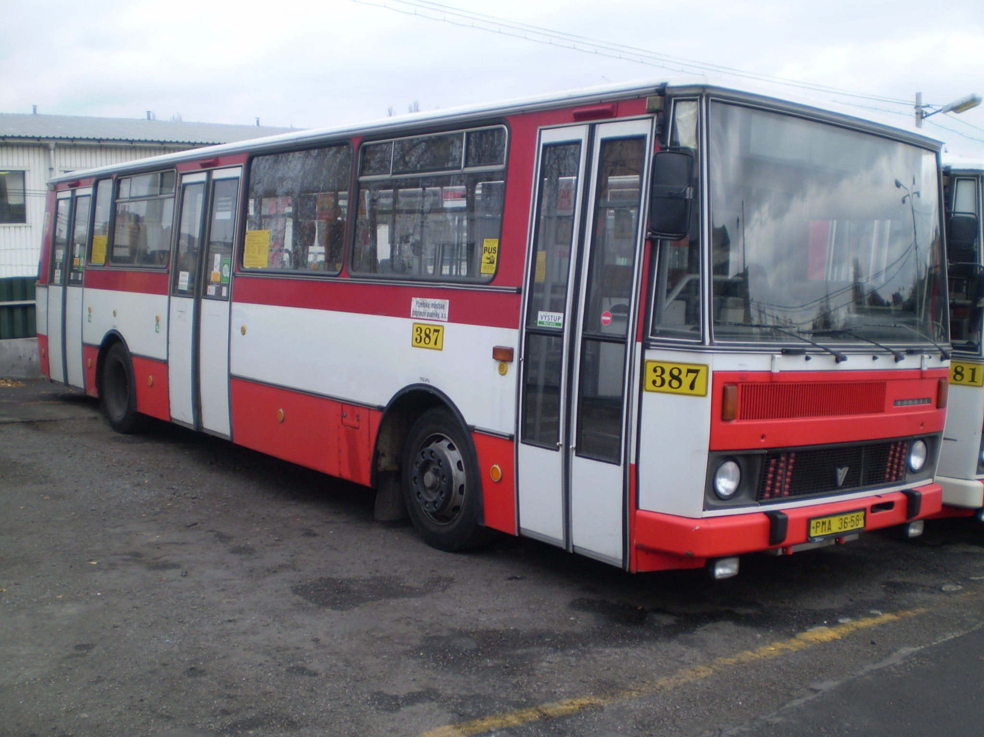

*) nabízená vozidla jsou přibližně ve stejném stavu- viz. ilustrační foto. Ke zjištění skutečného stavu
nabízíme fyzickou prohlídku vozidel v PMDP, a.s.

- vozidla budou odprodána bez odbavovacího systému pro cestující, radiostanic a
záznamových tachografů
- vozidla budou odprodána jak stojí a leží, ve stavu nacházejícím se při nabízené
fyzické prohlídce

- PMDP, a.s. neodpovídají za případné technické vady a nedostatky, které by se
objevily na vozidlech po jejich odprodeji.

Odprodej použitých vozidel bude uskutečněn nejpozději do konce roku 2010.
PMDP, a.s. preferují odprodej celé skupiny nabízených vozidel, uvedených v tabulce výše. Zájemce ve své nabídce uvede k jednotlivým vozidlům nabízenou cenu v Kč bez DPH a celkovou částku za celou skupinu rovněž v Kč bez DPH.
V případě zájmu pouze o jednotlivá vozidla uvede zájemce ve své nabídce číslo požadovaného vozu s uvedením nabízené ceny v Kč bez DPH.

Nabídku je nutné doručit v zalepené, neporušené obálce označené heslem:
„NEOTVÍRAT – Odkoupení použitých autobusů“ na přední stranu obálky.

Nabídku v uzavřené obálce zašlete nebo osobně předejte do sekretariátu generálního ředitele : v pracovních dnech od 8:00 hod. do 12:00 hod.
nejpozději do 13. 12. 2010 do 10:00 hod.

na adresu: Plzeňské městské dopravní podniky, a.s.
Denisovo nábřeží č.p. 920/12, 303 23 Plzeň

- pro technické dotazy a prohlídku vozidel je možné kontaktovat : ved. údržby Ab p.
Vlastimila Křížka tel. 378 037 383, MT. 602 450 376, e-mail : krizek@pmdp.cz

- obchodní dotazy zodpoví ved. obchodu a MTZ ing. Zdeněk Karhan
tel. 378 037 305, MT. 724 602 795, email : karhan@pmdp.cz

